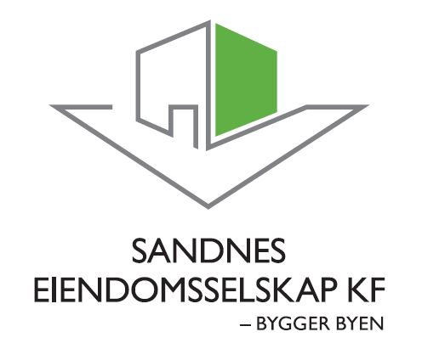

**STYREMØTE 23.09.2015**

**MØTEINNKALLING**

**OG SAKSPAPIRER**



**INNKALLING TIL STYREMØTE nr. 7 – 2015**

Sandnes Eiendomsselskap KF

**Dato:** 23.09.2015

**Sted:** Vågsgata 20, møterom «Ruten»

**Tid:** Kl 08:00

Møtet avsluttes kl 12:00

**Styrerepresentanter:**

Stanley Wirak Leder

Kåre-Ludwig Jørgensen Nestleder

Arne Norheim

Wenche Ekholt Bjelland

**Kristine Norheim Meinkøhn**

**Rådmannens representant:**

Torunn S. Nilsen

**Styrets sekretær:**

Torbjørn Sterri

**Saksliste:**

Sak 134 – 15 Godkjenning av protokoll, styremøtet 20.08.2015

Sak 135 – 15 Regnskapsmessig rapportering i hht regnskapsloven (RL), Sandnes Eiendomsselskap KF, jfr sakene 104 – 15 samt 116 – 15.

Sak 136 - 15 Økonomirapport pr august 2015

Sak 137 – 15 Budsjettforslag Sandnes Eiendomsselskap KF 2016, samt innspill til økonomiplan Sandnes kommune 2016 – 2019.

Sak 138 – 15 Status byggeprosjekter august 2015

Sak 139 - 15 Nytt rådhus, status pr august 2015

Sak 140 - 15 Kostnadsoverslag 2 for inneklimatiltak ved Lunde Boas

Sak 141 - 15 Kostnadsoverslag 2 for Riska BOAS, rehabilitering av ventilasjonsanlegg

Sak 142 - 15 Norge universelt utformet 2025

Sak 143 - 15 Uteområde Bogafjell skole, universell utforming

Sak 144 - 15 Byggeprogram K0 for Asperholen barnehage

Sak 145 - 15 Byggeregnskap prosjekt 30016 – Stangeland skole, ombygging for nytt klasserom

Sak 146 - 15 Status ny hovedbrannstasjon, ambulansesentral og legevakt august 2015

Sak 147 - 15 Oppgjør rådhustomten. U off i hht offl. § 23.

Forfall bes meldt på e-post til Gunn Nordås

[gunn.nordaas@sandnes.kommune.no](mailto:gunn.nordaas@sandnes.kommune.no)

Sandnes 16.09.2015

Stanley Wirak

Styreleder